8. МАССИВЫ

8.1. Если d принадлежит (10;20), то вычислить cкалярное произведение векторов А(n) и B(n). Иначе вычислить
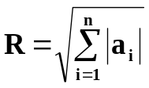.

8.2. Дана матрица А(n,n).
Вычислить 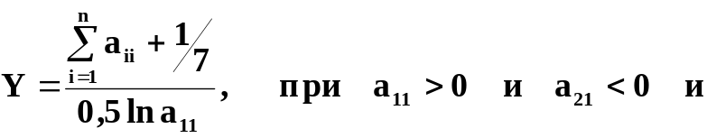
вычислить 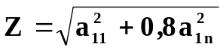 в остальных случаях.

8.3. Дан целочисленный вектор С(n). Вычислить 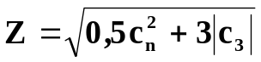 и 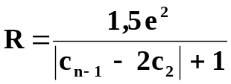, напечатать значения Z и R в порядке возрастания.

8.4. Определить минимальный элемент первой строки матрицы А(2,3) и произведение элементов второй строки.

8.5. Дана матрица А(2.3). Вычислить
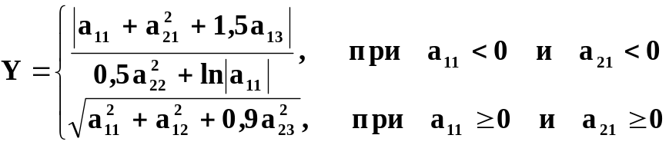

8.6. Вычислить определитель D целочисленной матрицы A(3,3). Если D < 0, то вычислить 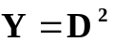. Если D < 10 и D <> 0, то вычислить 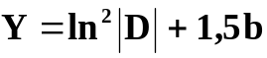. Иначе 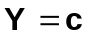; b, c - произвольные числа.

8.7. Дан целочисленный массив B(n,m). Kaкому элементу матрицы B равна величина 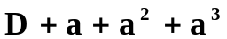 ? (a - целое).
Если такого элемента нет, выдать на печать соответствующее сообщение.

8.8. Вычислить определитель матрицы A(2,2). Если определитель D≤0.5 , то вычислить 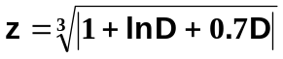. Если D ≤ 0.5 и D <> 0, то z = a. Если D = 0, то напечатать "ОПРЕДЕЛИТЕЛЬ = 0 ".

8.9. Построить матрицу:

8.9.1.* 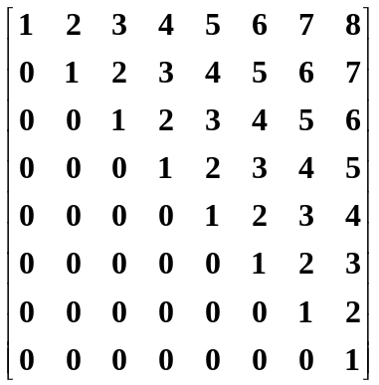 8.9.2. 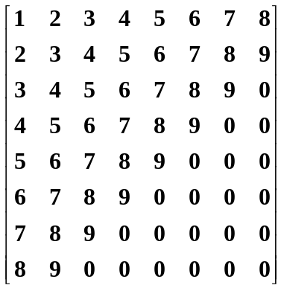

8.9.3. 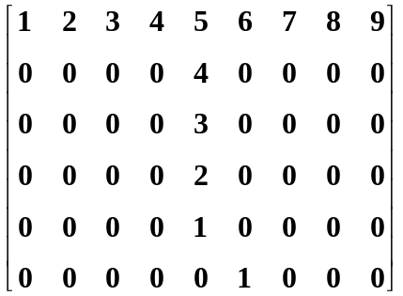 8.9.4.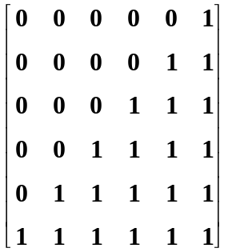

8.9.5.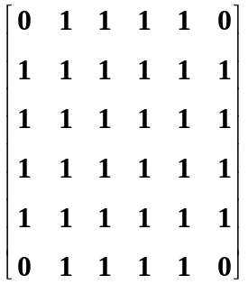 8.9.6.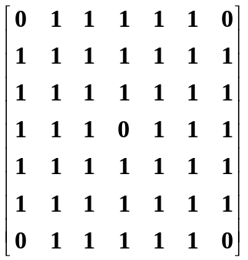

8.9.7.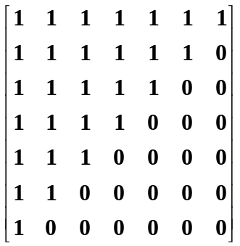 8.9.8.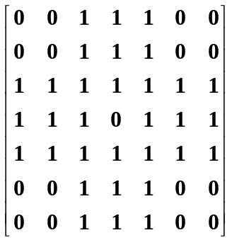

8.9.9.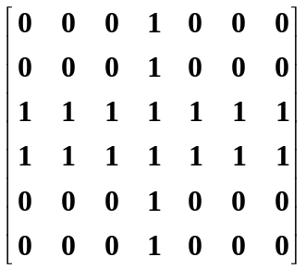 8.9.10.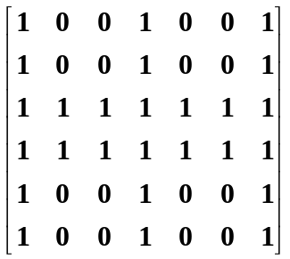

8.9.11.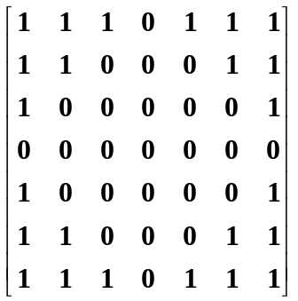 8.9.12.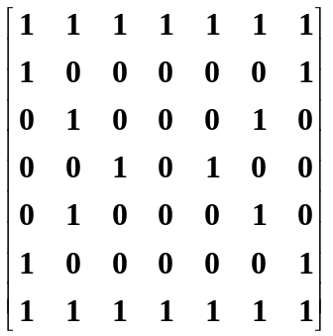

8.9.13.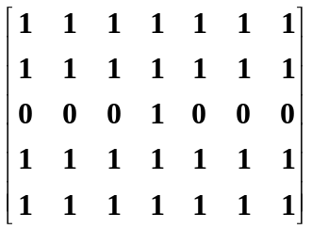 8.9.14.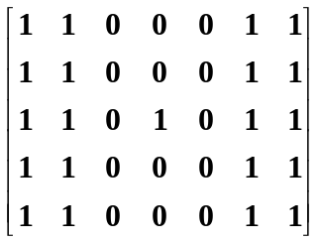

8.9.15.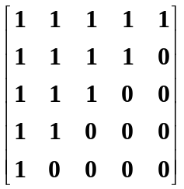 8.9.16.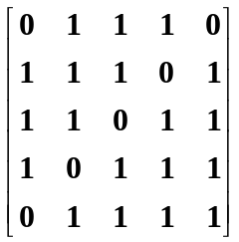 8.9.17.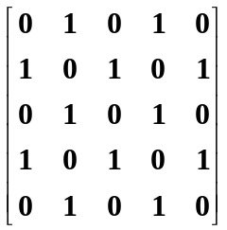

8.9.18.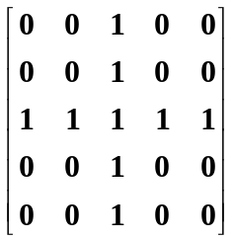 8.9.19.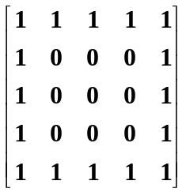 8.9.20.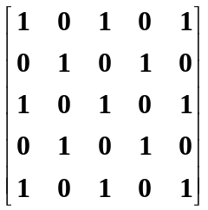

8.9.21.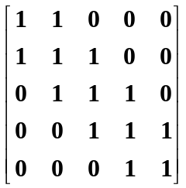 8.9.22.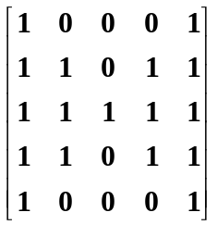 8.9.23.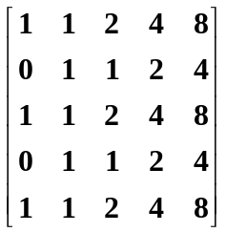

8.9.24.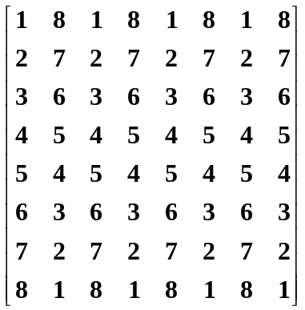 8.9.25.